 | UNIVERSIDADE FEDERAL DO RIO DE JANEIRO  INSTITUTO DE CIÊNCIAS BIOMÉDICAS  CURSO: Farmácia | 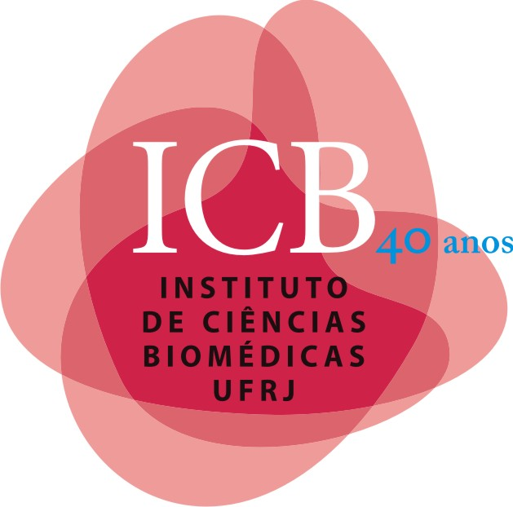 | DISCIPLINA: BIOLOGIA MOLECULAR DA CÉLULA  CÓDIGO: BMH-126  Ano/período: 2019/2º
PROFESSOR RESPONSÁVEL:
Prof. Claudia Mermelstein | Titulação e Profissão: Doutor, Mestre, Biólogo | na UFRJ desde: 1994 | Programa: PGBCD | Bloco: F2 | Sala: 19
Ementa: A célula como unidade biológica e sua evolução. Membrana, citoesqueleto, núcleo, regulação da expressão gênica, síntese e endereçamento de proteínas, retículo endoplasmático, complexo de Golgi, mitocôndria, adesão celular, sinalização celular, ciclo celular e diferenciação celular.
Carga horária: 19 horas – 19 semanas
Bibliografia: A Célula – Bruce Alberts – 5ª edição
Cálculo da média final: a média final desta disciplina é calculada a partir da média das duas avaliações teóricas aplicadas.
Início: 08 / 08 / 2019 - Término: 12 / 12 / 2019
Data | Hora | Sala | Ativ. | Programa | Turma | Assunto | Professor
08/08/2019 | 14:00-15:00 | D1-SS | Teórica | PGBCD | Todos | Abertura da disciplina e Citoesqueleto: microfilamentos | Claudia M.
15/08/2019 | 14:00-15:00 | D1-SS | Teórica | PGBCD | Todos | Citoesqueleto: microtúbulos | Claudia M.
22/08/2019 | 14:00-15:00 | D1-SS | Teórica | PGBCD | Todos | Citoesqueleto: filamentos intermediários | Claudia M.
29/08/2019 | 14:00-15:00 | D1-SS | Teórica | PGBCD | Todos | Método de estudo de células: imunofluorescência | Claudia M.
05/09/2019 | 14:00-15:00 | D1-SS | Teórica | PGBCD | Todos | Membrana Plasmática | Claudia M.
12/09/2019 | 14:00-15:00 | D1-SS | Teórica | PGBCD | Todos | Microdomínios de Membrana | Claudia M.
19/09/2019 | 14:00-15:00 | D1-SS | Teórica | PGBCD | Todos | Adesões e Junções Celulares | Claudia M.
26/09/2019 | 14:00-15:00 | D1-SS | Teórica | PGBCD | Todos | Núcleo Interfásico e Controle da Expressão Gênica | Claudia M.
03/10/2019 |  |  |  |  | Todos | Semana da Farmácia
10/10/2019 | 14:00-15:00 | D1-SS | avaliação | PGBCD | Todos | 1ª Avaliação Teórica | Claudia M.
17/10/2019 | 14:00-15:00 | D1-SS | Teórica | PGBCD | Todos | Método de estudo de células: cultura de células | Claudia M.
24/10/2019 |  |  |  |  | Todos | SIAC
31/10/2019 | 14:00-15:00 | D1-SS | Teórica | PGBCD | Todos | Retículo Endoplasmático | Claudia M.
07/11/2019 | 14:00-15:00 | D1-SS | Teórica | PGBCD | Todos | Complexo de Golgi | Claudia M.
14/11/2019 | 14:00-15:00 | D1-SS | Teórica | PGBCD | Todos | Mitocôndria | Claudia M.
21/11/2019 | 14:00-15:00 | D1-SS | Teórica | PGBCD | Todos | Sinalização Celular 1 | Claudia M.
28/11/2019 | 14:00-15:00 | D1-SS | Teórica | PGBCD | Todos | Sinalização Celular 2 | Claudia M.
05/12/2019 | 14:00-15:00 | D1-SS | Teórica | PGBCD | Todos | Ciclo Celular | Claudia M.
12/12/2019 | 14:00-15:00 | D1-SS | avaliação | PGBCD | Todos | 2ª Avaliação Teórica | Claudia M.

